Universidade Federal de Santa Catarina
Centro Tecnológico - CTC
Departamento de Engenharia Elétrica - EEL

Genilson Cristiano Braga dos Santos
Kauê Cano

TURMA 03202A

genilsoncbsantos@hotmail.com
kauecano@gmail.com

Relatório de Projeto Final EEL5105 2016.1

Florianópolis, 10 de Julho de 2015.

Conteúdo

1. Introdução 4
1.1 Registradores 5
1.2 Agenda 6
1.3 Comparadores 7
1.4 Contadores 8
1.5 Selectores 5
2 Controlador 5
3. Resultados e conclusões 5
Anexo A – Observações 6

Introdução

O projeto implementado é simplóriamente definido como um simulador interno de ligações telefônicas.
Primeiramente, após ligar o aparelho, o usuário estará perante um estado de verificação de senha. Neste caso, a senha correta será os quatro últimos componentes do número de matrícula do aluno Kauê Cano, 1142. Utilizando as switches SW(9 downto 0) para selecionar um dos componentes do array por vez (em ordem mais significativa à esquerda, de nove a zero) e o botão BTN3 para confirmar sua seleção, o usuário enviará ordenadamente cada um dos quatro números da senha ao bloco de Selectores. Lá, a leitura de 10 bits do array de switches será decodificada em números binários de 5 bits que em seguida serã o concatenados ordenadamente e passarão por um MUX 4:1 para serem enviados ao bloco de Registradores.
Neste bloco, os 20 bits concatenados são divididos entre os quatro registradores, os quais têm seu sinal de enable ordenada e encadeadamente controlado pelo bloco Controlador. As sequências de saída dos registradores são enviadas ao bloco Selector, para que assim os números possam aparecer no Display após passar por decodificadores de sete segmentos, e paralelamente ao Comparador, responsável por verificar se as sequências inseridas correspondem à correta e emitir um sinal de confirmaçãoPASS_CERTO.
Após este processo de inserção de senha, o bloco Controlador chega ao estado número seis, no qual acontecerá a bifurcação condicional: caso a senha esteja errada e já tenham estourado quatro tentativas, voltará para o estado zero (desligado); caso a senha esteja errada e ainda tenha tentativas sobrando, retorna para o estado um (inserir nova senha) e, caso PASS_CERTO seja 1, irá avançar para o estado sete. Neste estado, a agenda (que possui 16 nomes predeterminados por nós) será acessada e o usuário poderá navegar pelos contatos selecionando um (novamente com o BTN3) para ligar. Assim que selecionado o contato, terá início a ligação, oitavo e último estado. Nele, o diplay mostrará a duração da ligação no formato MINUTOS:SEGUNDOS, enquanto o array de leds abaixo mostrará a depletação dos créditos.
O bloco Contador é vital neste processo, já que pega o CLOCK_50 de 50 MHz e transforma no CLK1, de 1Hz, para utilização na contagem crescente do tempo, e no CLK2, de 4Hz para a contagem descrescente dos créditos. A ligação continuará até o esgotamento total dos créditos (verificado pelo bloco Comparador) , causando o desligamento do sistema, ou até o usuário apertar o BTN3 novamente, o que retorna ele ao sétimo estado, de seleção.
Durante toda a execução do projeto, o display hexadecimal HEX5 fica setado em E, enquanto HEX4 demonstra o número do estado em questão. Há também a disponibilidade de executar um reset assíncrono no sistema ao apertar o BTN0.

1.1 Registradores
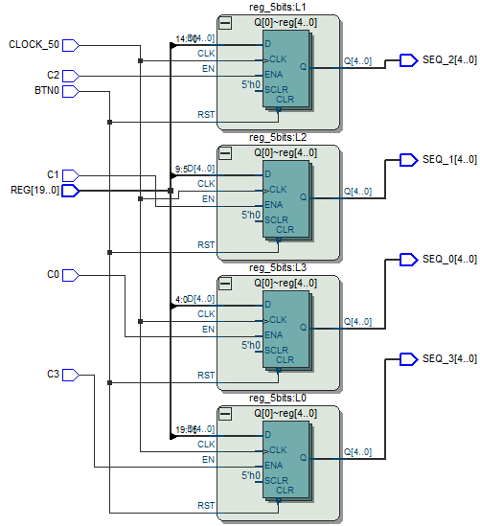

Pelo diagrama vemos a existência de quatro registradores semelhantes no bloco Registrador, diferenciados apenas pelo enable e string de bits que recebem. Cada um possui uma entrada clock e uma reset (BTN0) igual e funcionam da maneira convencional de um registrador: na passagem de uma borda de subida do clock, com enable sendo 0 e reset sendo 1, o componente pegará seu input D (uma partição de REG de 20 bits) e passará ao seu output Q (SEQ_X, sendo X o número individual do regitrador chamado no topo).

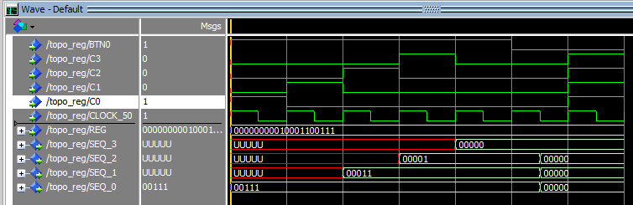
Forçamos a sequência “00000000010001100111” em REG, e habilitamos apenas o enable de C0 inicialmente, deixando BTN0 como 1 por hora. O Model Sim considerou o primeiro run já como um rising edge do clock, o que imediatamente fez SEQ_0 receber sua parcela de REG “00111”. Nos próximos ciclos, C0, C1, C2 e C3 receberam, respectivamente, 0,1,0,0; 0,0,1,0; 0,0,0,1, e 0,0,0,0 o que fez que cada um dos SEQs recebesse sua parcela de REG ordenadamente, com o “atraso” do registrador em rising edge do clock. Em seguida, BTN0 foi acionado em 0, o que negou, corretamente todas as saídas, mesmo, como visto posteriormente, com C0,C1,C2 e C3 indo a 1.

1.2 Agenda
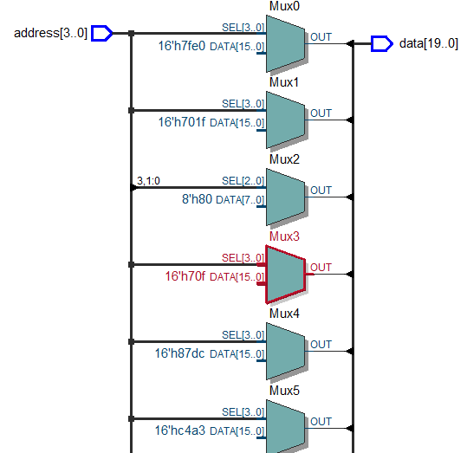

O funcionamento da agenda é bem representado pelo RTL acima. O bloco ROM recebe um address de 4 bits, uma requisição de visualização do que está naquele endereço. Após achado o addres em questão neste emparelhamento de dados, a informação data armazenada sob àquele código será permitida para sair como output.
Neste caso, data está codificada em concatenações de quatro letras de cinco bits (formato posteriormente decodificado para o display de sete segmentos), sendo que o componente teve 16 nomes manualmente inseridos por nós, podendo ser selecionados pelos seletores.
.

1.3 Comparador
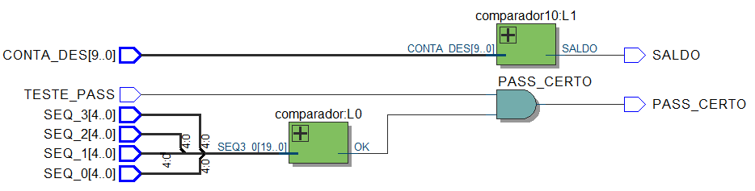

Em nosso código, utilizamos a abordagem comportamental. Basicamente, colocamos qual a sequência tido como “correta” em cada um dos comparadores e, a partir daí, somente comparamos com o sinal de entrada para assim se definir as duas saídas do bloco Comparador.
No comparador de senha, também foi utilizado um and com TESTE_PASS, enviado do bloco Controlador para que o teste seja feito no momento certo.

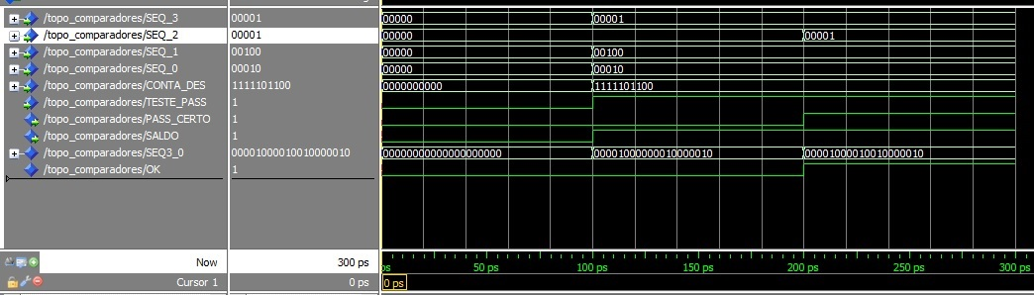

Na simulação dos comparadores, colocamos inicalmente os valores de SEQ3 à SEQ0 de 5 bits em “00000” e TESTE_PASS igual a ‘0’. Então o signal SEQ3_0 de 20 bits recebe todas as entradas e o signal OK mostra ‘0’ indicando que a senha está incorreta e a saída PASS_CERTO mostra ‘0’. Somente quando colocamos a senha correta e TESTE_PASS = ‘1’ a saída OK mostra ‘1’ PASS_CERTO mostra ‘1’.
A entrada CONTA_DES de 10 bits foi inicialmente colocada em “000000000” então a saída SALDO mostra ‘0’, em seguida colocamos o valor inicial dos créditos “1111101100” na entrada CONTA_DES, então a saída SALDO mostra’1’.

1.4 Contadores

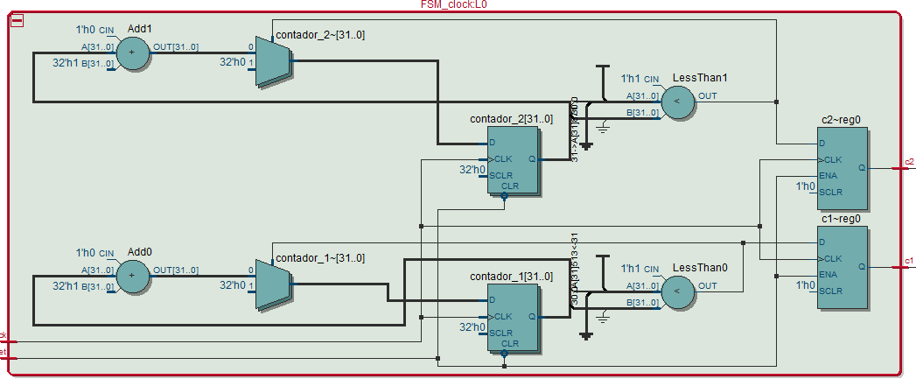

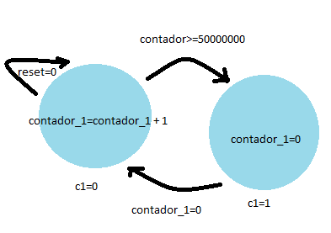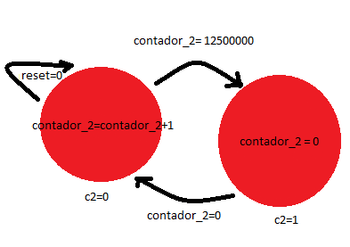

Com a utilização de dois registradores, foram criadas duas variáveis inteiras: um número limite para cada uma das contagens. Nestas, o novo clock fica congelado no estado 0 com a variável inteira incrementando de clock_50 em clock_50 (de 50 MHz), até atingir o denominador desejado para a nova frequência (respectivamente 50M e 12,5 M, em 1Hz e 4Hz para ClK1 e CLK 2), para que o novo clock seja setado para 1, a variável inteira setada para 0 e, por fim, o ciclo possa se repetir.

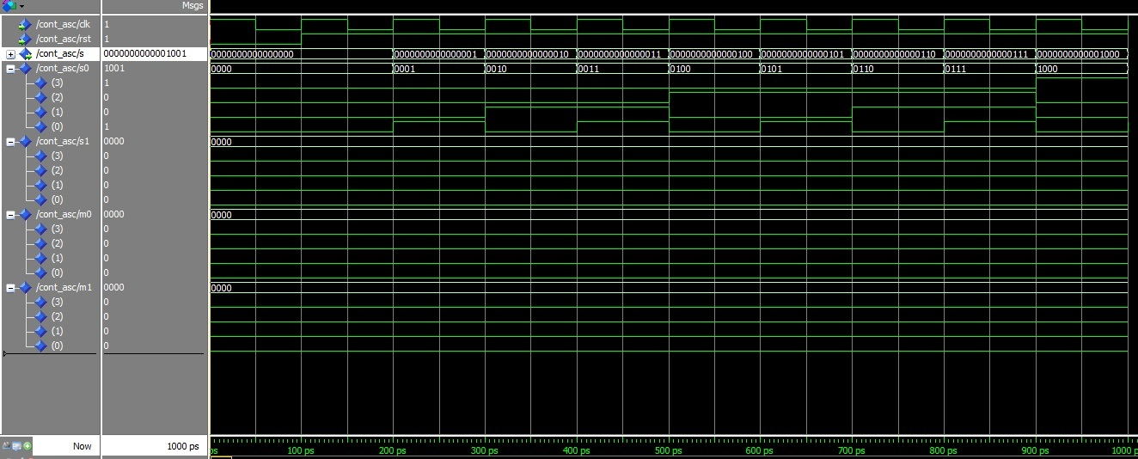

1.5 Selectores
A partir dos conhecimentos obtidos na aula de laboratório número 5, inclusive adotando o modelo explicado em aula, desenvolvemos um decodificador de binário para 7 segmentos que vai receber as entradas de 5 bits “00000” até “11100” ou seja 29 caracteres poderão ser escritos em cada display. Na ordem crescente cada entrada vai corresponder a uma saída de 7 bits que determinará um caracter. No nosso caso cada segmento acende com zero lógico.
O decodificador de 10 para 5 receberá uma entrada de 10 bits que virá dos switches da placa DE1-SoC que será usada para testes e simulação e fornecerá uma saída de 5 bits. Esse decodificador será responsável por receber a entrada correspondente a senha. Portanto cada SW de 0 a 9 em 1, enquanto as outras estão em zero, corresponderá uma saída binária correspondente no decodificador de 10x5 transformado os valores de 0 a 9 decimal em “00000” a “01001” binário. O sinal de saída do decoder 10x5 foi concatenado quatro vezes em um sinal S1 que é uma das entradas do multiplexador 4x1 e será mostrado nos displays de sete segmentos após passar pelo bloco de registradores e pelos dedodificadores de 7 segmentos, sempre que a entrada de seleção do Mux4x1, que vem da saída SEL_DISP da máquina de controle, estiver em “01”.
De acordo com o que aprendemos na aula de laboratório número 4, onde aprendemos projetar o multiplexador de 2 x 1 e o de 4 x 1 de forma estrutural, onde definíamos exatamente qual porta lógica deveria ser usada, e de forma comportamental, onde definíamos apenas qual entrada deveria ser mostrada na saída a partir de uma entrada seletora, entendemos que seria mais viável e menos trabalhoso construir os nossos multiplexadores de forma comportamental, apesar de não termos o controle de quais e quantas portas lógicas seriam criadas pelo Quartus. No topo criado para os selectores concatenamos a saída “TENTATIVAS” de 2 bits, da máquina de controle com oito zeros e colocamos na entrada do multiplexador 2 x 1.
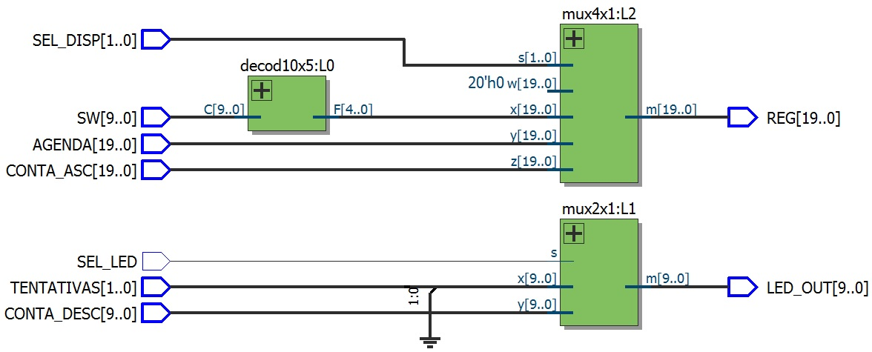
No diagrama de blocos dos Seletores vemos as entradas SEL_DISP e SEL_LED que vão definir qual entrada nos multiplexadores vai aparecer na saída.

MULTIPLEXADOR 4 x 1:
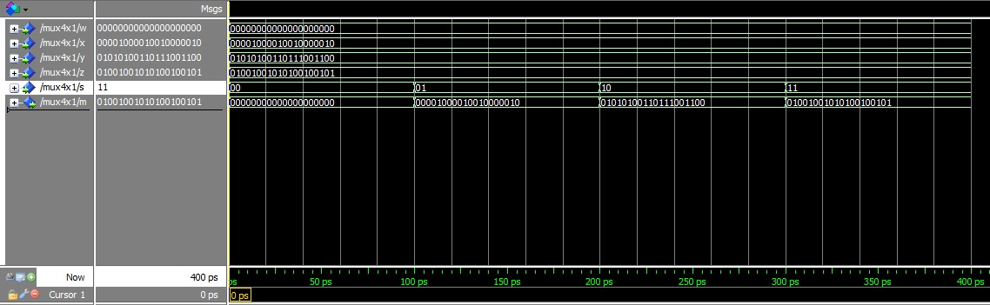
Na simulação do Mux 4x1, fixamos os valores das entradas “w, x, y e z” de 20 bits e variamos a entrada seletora “s” de 2 bits. Vericamos que para cada valor de “s” a saída “m” também de 20 bits, correspondia à uma das entradas, conforme mostrado na simulação.
MULTIPLEXADOR 2 x 1:
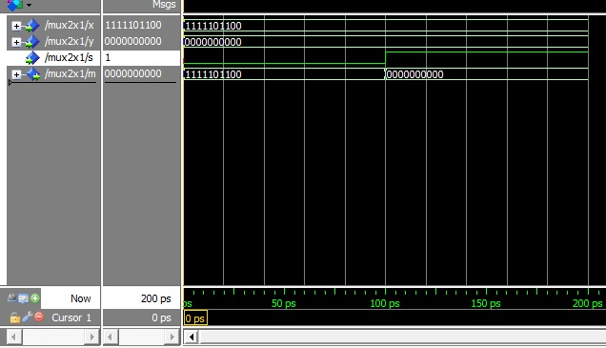
Na simulação do Mux 2x1, fixamos os valores das entradas “x e Y” de 10 bits e variamos a entrada seletora “s”. Verificamos que para cada valor de “s” a saída “m” também de 10 bits, correspondia à uma das entradas, conforme mostrado na simulação.

2 Controlador
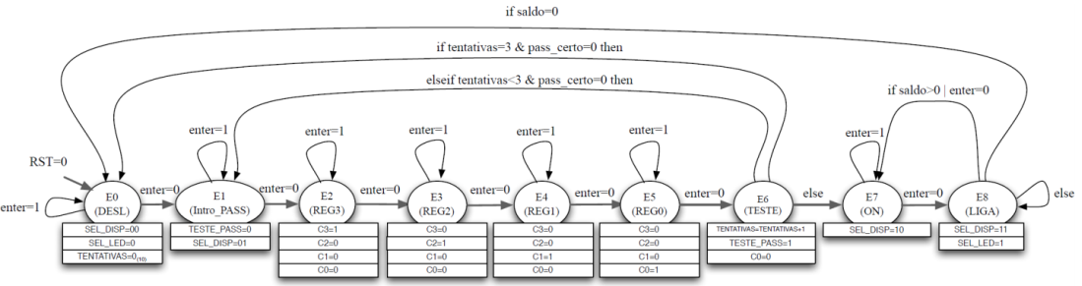

Cronológicamente: o sistema fica desligado em E0, incialmente com todas as variáveis de controle em 0, até que enter (BTN3) seja acionado. Em E1, o display, além de indicar o estado atual(como em todos os outros estados), terá SEL_DISP como 01 (mostrará nos próximos estados a senha que o usuário está inserindo) e TESTE_PASS como 0 (para que a senha só seja testada em estado futuro. Assim, em E2, E3, E4 e E5 (avançando pelo botão enter), o celular receberá cada um dos quatro dígitos inseridos pelo usuário, sendo que cada estado habilita um registrador por vez por meio de C0, C1, C2 e C4. Chegando em E6, ocorrerá o teste da senha (TESTE_PASS como 1), o número de tentativas será incrementado e C0 voltará a zero para desabilitar o último registrador usado.
Caso a senha inserida esteja errada (PASS_CERTO=0) e as tentativas forem inferiores a quatro, volta-se ao estado E1 para reiniciar a captação de senha; caso as tentativas forem iguais a quatro, o sistema desliga e as variáveis são reiniciadas (E0); em outros casos, ao apertar enter, o sistema irá para E7. Em E7 SEL_DISP irá para 01, habilitanto o display a mostrar os contatos da agenda. Selecionado o contato, o sistema irá para E8 (a ligação em si), com SEL_DISP em 11(contagem crescente da duração da ligação) e SEL_LED em 1 (contagem descrescente dos saltos). O sistema pode voltar a E7 caso enter seja acionado novamente ou finalizar em E0 quando o saldo atingir 0.
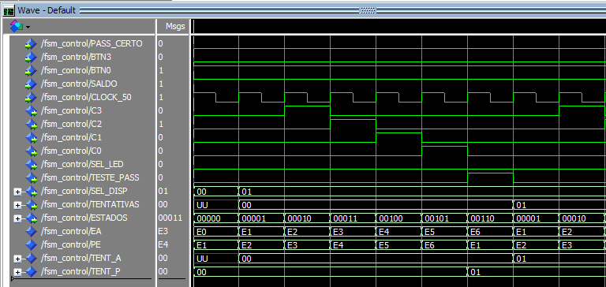
Primeiramente, com BTN0 em 1 (reset não acionado), PASS_CERTO em 0 (senha errada), BTN3 em 0 (enter pressionado em cada ciclo de clock), SALDO em 1 (possui saldo), verifica-se que a FSM passa de estado e, ao chegar em E6 com senha errada, volta a E1 e incrementa TENTATIVAS.
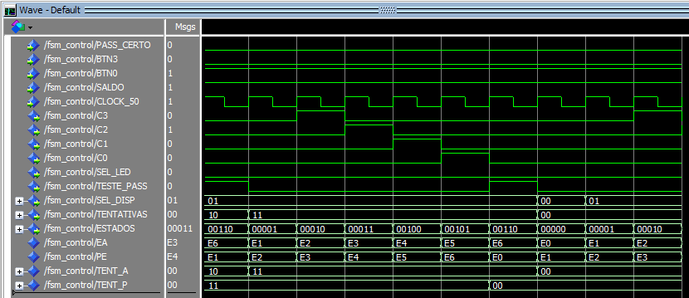
E assim, ao chegar novamente em E6 com PASS_CERTO em 0 pela quarta vez, o sistema é desligado (E0), com TENTATIVAS de volta a 00 e ESTADOS a 00000.
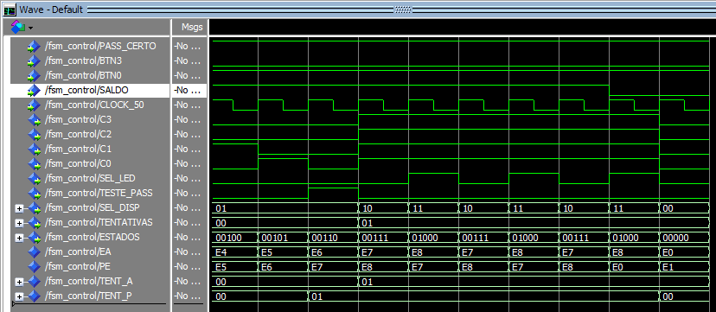
Por outro lado, quando o sistema chega em E6 com PASS_CERTO em 1 (senha correta), ele avança a E7 (seleção de ligação). Com BTN3 pressionado, avança para E8, onde fica até que o botão seja pressionado novamente (voltando para E7) ou até os créditos acabarem (voltando para E0 e zerando TENTATIVAS e ESTADOS).
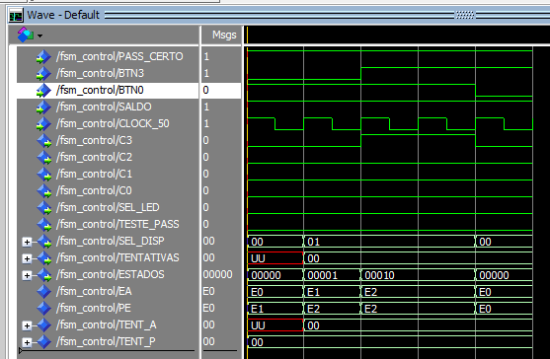
Aqui oberva-se que o sistema fica estacionário quando BTN3 não é pressionado e é resetado de fato com BTN0 pressionado.

3. Resultados e conclusões

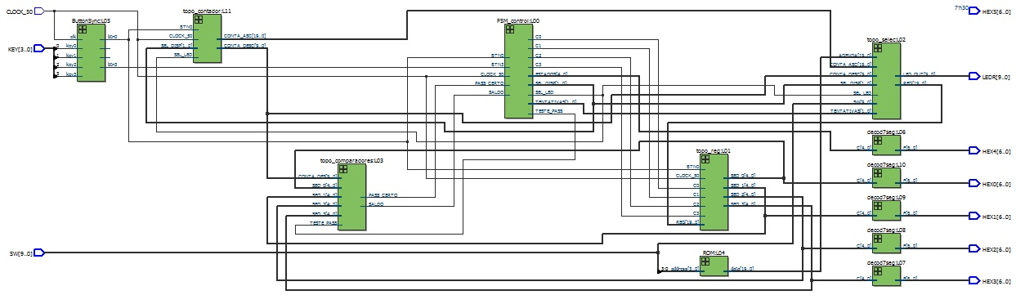
Por fim, após compilar com sucesso cada um dos blocos, teve início a união deles e formação do topo geral. Esta integração foi turbulenta, com diversos erros diferentes de compilação, mas notadamente localizados no bloco seletor (display não se comportando como desejado), contador (segundos demorando o dobro para passar e, como visto no Anexo A, lógica errônea de contagem decrescente) e controlador (diversos erros menores de sinais mal interpretados e falta de registradores para incrementar TENTATIVAS).
Após ajuda de professores e monitores da disciplina, simulações no Model Sim e testes na placa, nos livramos dos erros e tudo rodou corretamente no FPGA.
Este foi um projeto extenso, especialmente para quem não é fluente em VHDL. Porém, o Google e os monitores (especialmente o Rafael) ajudaram muito a superação dos erros, melhor domínio da lógica da linguagem e compreensão mais tactível de uma matéria que, apesar de já ser metade prática, foi muito melhor absorida (por nós, pelo menos) na hora de realizar pelas próprias mãos.

Anexo A – Observações

Por fim, uma crítica construtiva ao projeto. No contador descendente, seria interessante implementar uma lógica mais tactível e intuitiva ao apagamento dos leds: o gradual apagamento dos 10 leds proporcional ao saldo restante similar a uma “barra” de bateria encontrada nos celulares atuais. Inicialmente, achamos que esta era a intenção e escrevemos o snippet de código usando elsifs para isso.

